:

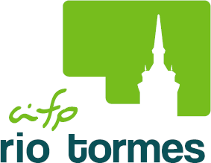
CONVOCATORIA DE PRUEBAS FINALES DE SEPTIEMBRE

Ciclo Formativo de Grado Básico

Grupo: ELE1 Electricidad y Electrónica (Curso 1)

MÓDULO | DIA | HORA | AULA | OBSERVACIONES
Ciencias aplicadas I | 02-Sept | 9:00 | 204
Comunicación y sociedad I | 01-Sept | 12:00 | 204
Equipos eléctricos y electrónicos | 01-Sept | 10:00 | 202
Instalaciones eléctricas y domóticas | 02-Sept | 11:00 | 202 | Será necesario traer regla y calculadora

En Salamanca a 26 de mayo de 2022

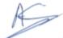

Fdo: Agustín Sánchez,
Tutor de 1º FP BASICA

Calle Colombia, num. 42 - Teléfono 923186961 - Fax 923186962 – 37003 SALAMANCA www.riotormes.com Correo electrónico: 37013341@educa.jcyl.es

